المحاضرة العاشرة
•عمل ارتباط بين الشرائح :
عمل ارتباط بين الإيقونة و بين الشريحة }  1. نقف على الشكل الذي نريده .  2. نضغط كلك يمين بالماوس ثم نختار { ارتباط تشعبي }  3. تفتح لنا نافذة نختار منها { إشارة مرجعية } ( إذا أردنا عمل ارتباط بشريحة من الشرائح )  4. ثم نختار رقم الشريحة ثم { موافق } | 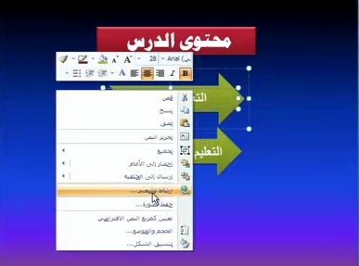  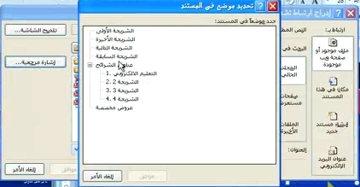

•عمل ارتباط العودة من خلال أشكال :  يمكن لنا عمل ارتباط العودة للصفحة السابقة من خلال ..  قائمة { أدراج } ثم أشكال ثم { أزرار و إجراءات } و تفتح لنا نافذة نختار زر الارتباط  ويمكن لنا عمل زر عودة كما في طريقة الارتباط التشعبي السابقة | 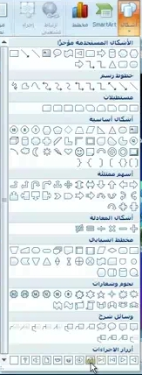  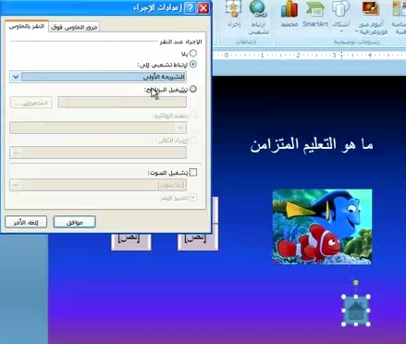

•  عمل ترقيم للشرائح :  من قائمة { أدراج } ثم { رقم الشريحة } ثم تفتح لنا نافذة ثم نختار { تطبيق على الكل }..  و يمكن لنا تنسيق الأرقام .  •عمل رأس و تذليل للصفحة :  من قائمة { أدراج } ثم { رأس و تذليل } ثم تفتح لنا نافذة ثم عند تذليل الصفحة و نكتب ما نريد ثم نختار { تطبيق على الكل }..   يمكن لنا عمل تنسيق .. و لتكرار التنسيق على جميع الشرائح نقوم بتنسيق الشريحة الأولى ثم الذهاب للشريحة الثانية و نضغط على زر F4 و هكذا مع بقية الشرائح .   يمكن لنا وضع التاريخ و الوقت من نفس النافذة . | 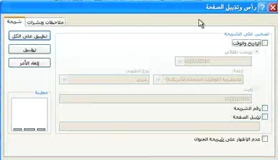  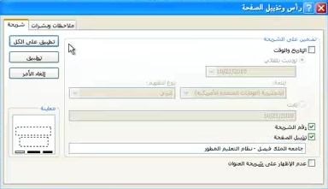

•أدراج ملف فيديو :  من قائمة { أدراج } نختار { فيلم } وثم نختار { من ملف }  ثم نختار الملف ثم نضع { أدراج }  ثم سوف تظهر لنا نافذة نسأل هل نريد العرض أن يكون ( تلقائي ) أو ( عند النقر ) نقوم باختيار أن يكون العرض ( تلقائي ) .. |  | 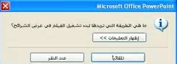
•عمل تلميح على شكل أو صورة :  عن طريق عمل ارتباط تشعبي .. ثم { تلميح الشاشة }  ثم نكتب في المربع ..  و لعمل تلميح على شكل دون عمل ارتباط له بشريحة أخرى نقوم باختيار نفس الشريحة الموجود فيها الشكل لعمل الارتباط  •أدراج ملف صوت :  من قائمة { أدراج } نختار { صوت } وثم نختار { من ملف } أو نختار { تسجيل صوت }  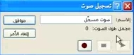  و تسجيل الصوت يكون عن طريق { المايك } |  | 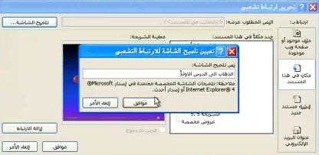
•  عمل حركة للانتقال بين الشرائح :  من قائمة {حركات } نختار { الحركة الانتقالية بين الشرائح} و نختار الحركة التي نريد ..  و يمكن لنا تطبيق الحركة على كل الشرائح أو نختار حركة لكل شريحة  و يمكن لنا أن نضيف صوت للانتقال من نفس القائمة |  | 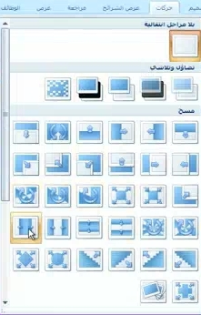
المحاضره الحاديه عشر
الجي ميل Gmail
هو يسمى بريد قوقل .. سيكون الاكثر قوه وتلقائيه في الفتره القادمه لانه من مكونات الويب 2 لم تقدم القوقل في التعليم أي شيء فعملت الجي ميل حتى يكون لها دور مهم .
مميزاته :
1-يعطي مساحه تخزينيه كبيره جدا تصل الى 7000 ميغا بايت
2-امكانيه الحفظ التلقائي
3-خاصيه الرد التلقائي :مثلا سافرت الى الحج ولا استطيع ان ارد على الايميل اشغل خاصيه الرد التلقائي واكتب رساله لتصل الى أي شخص يرسل لي ايميل في هذا الوقت .
4-الرسائل المزعجه لاتظهر فيه
5-الكشف التلقائي عن الفايروسات
6-لديه خاصيه الرسائل بالجوال واستخدام المستندات على الانترنت والترجمه ..اصبحت خدماته كثيره مقارنة بالماضي
لادراج صوت في الشرائح ..اضغط على ادراج ..اذهب للصوت واختار من القائمه الصوت الذي اريد ان ادرجه في الشريحه . واضغط موافق  تخرج لنا نافذه هل يشتغل تلقائي او لا ..نختار تلقائي بعدها موافق  لما ادرج ملف الصوت يكون له خصائص خاصه له لما اشغل عرض الشرائح يعرضها لنا مع الصوت  حتى اخفي الجزء الموجود في الشريحه الي يخص الصوت احدد الصوره الي تخص الصور واذهب الى خصائص واختار اخفاء اثناء العرض  ولو اردت ان ادرج الصوت في كل شريحه اذهب الى تشغيل الصوت عبر الشرائح ونستطيع ان نضبط مستوى الصوت في الشريحه | 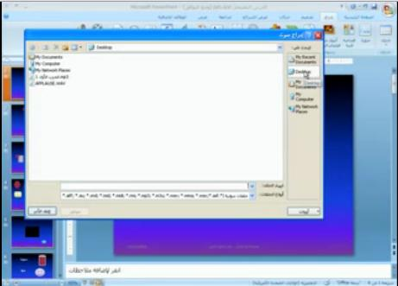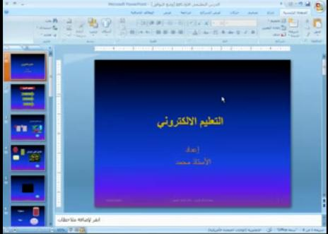  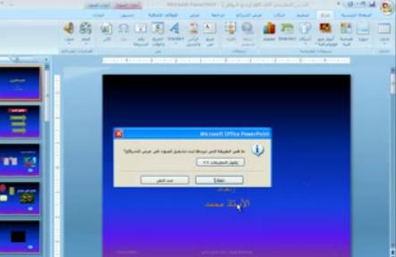  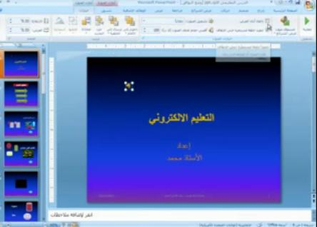
استطيع ان اسجل صوت وادرجه في الشريحه  اذهب الى قائمه ابدأ ...البرامج ...البرامج الملحقه ..تسجيل الصوت ..ولا بد من تشغيل المايك حتى يسجل الصوت  بعد التسجيل نحفظه على سطح المكتب ونضيفه للشريحه الذي نريد ان نضيف لها الصوت |  | 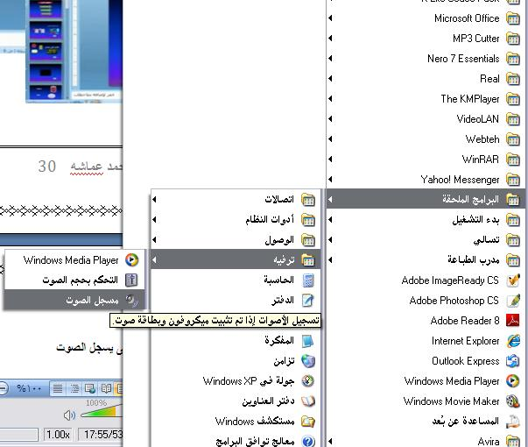

برنامج الكورس لاب :
اثبت البرنامج واشغله واعبي البيانات
1-الاسم الاول 2- الاسم الثاني 3- البلد 4- الشرك هاو مكان العمل 5- الايميل 6- بعد الانتهاء من البيانات اضغط next
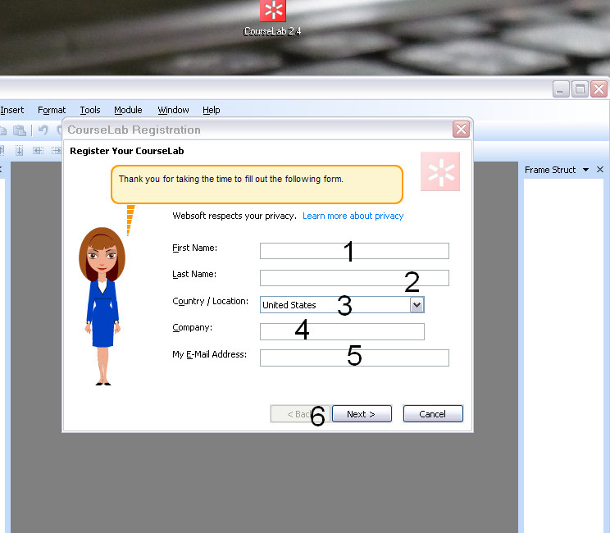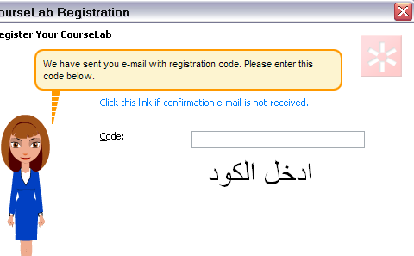
ضروري تعبي البيانات وبيرسلوا لك كود فتح البرنامج على الايميل واذا مالقيته في الايميل تلقاه في الجينك ميل وتضع الكود ويفتح لك البرنامج على طول
وهذا البرنامج يوجد فيه شريط الادوات وهو للاستخدام السهل للقائمه وبعدها البناء التركيبي من الشرائح او الدروس الي ينعملها ومن الاشياء المهم ان كل مديول يتقسم الى 3 اشياء .. (( العنوان – مستر – النورمل )) وعندي جزء كبير بنستخدمه في تصميم الدرس في هذا البرنامج واستطيع ان احفظ العمل مثله مثل أي برنامج
(((((رابط البرنامج www. CourseLab.com ))))

الخطوات التاليه لتثبيت وتفعيل البرنامج
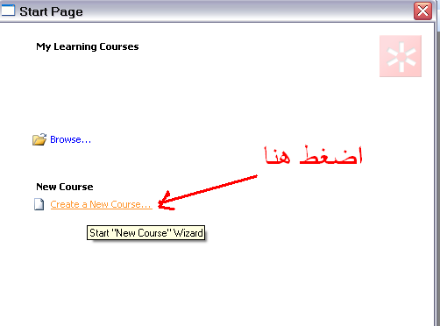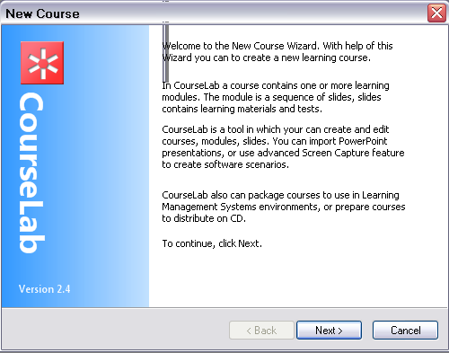
رقم واحد اكتب اسم الماد هاو الدرس الي بسويه  رقم 2 اكتب اسم الملف الي بينحفظ الدرس فيه  رقم 3 اختار مكان حفظ الملف  4 اضغط على كلمه next | 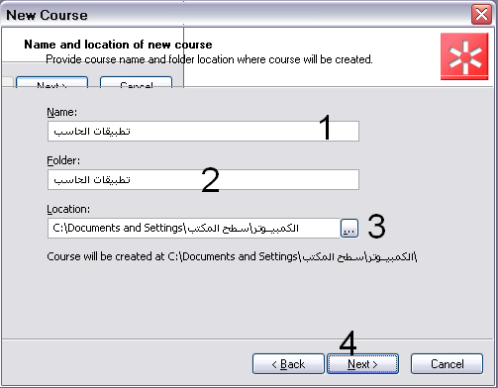
بيقسم الدرس من مجموعه من المديولات .. نسمي اول مديول الدرس الاول واختار التصميم الي يحعجبني واقوله Next  يفتح لي الكورس للدرس الاول للحاسب | 